我国少数民族的风俗习惯
导语：民族风俗习惯是民族的显著特征之一，少数民族风俗习惯是我国灿烂文化的重要组成部分。本课程从民俗分类学的角度，将我国少数民族丰富多彩的风俗习惯进行了分类和概括，宏观地论述和探讨了我国少数民族的风俗习惯，为认识和研究民族风俗习惯提供一些参考和借鉴。
民族风俗习惯，是各民族在物质生活和精神生活方面广泛流行的风尚、习俗，它表现在民族的衣、食、住、行、婚姻、丧葬、节庆、娱乐、礼仪等多方面的社会活动之中，受本民族普遍流行的价值观念的支配，并反映着民族的经济生活、自然环境、历史传统、生产方式和心理感情，它是民族的显著特征之一，也是构成民族文化的重要组成部分。
我国是统一的多民族国家，55个少数民族分布地域广阔，各民族社会生活的自然条件、经济基础、历史文化等因素千差万别，造成民族风俗习惯无论在内容和形式上的丰富多彩从民俗的表现形态出发，一般来说，我国民族风俗习惯可分为物质民俗和精神民俗两大类。
第一章 物质民俗
物质民俗主要是指在各民族的日常生活中，那些可感的、有形的居住、服饰饮食、生产(从业）交通工艺等文化传承。众所周知，在人类社会中，物质资料的生产和生活，是人们赖以生存的最重要的条件。无论社会如何发展，民俗事项如何变迀，有关衣食、住行等的传统，总是以相对稳定的形式，一代一代传承下来。
第一节 居住民俗
我国国土辽阔，自然气候变化万千，居住建筑异彩纷呈，姿态万千。少数民族地区的居住建筑也很多样，如西北部莆田维吾尔族住宅多为平顶，土墙，一至三层，外面围有院落；藏族典型民居“碉房”则用石块砌筑外墙，内部为木结构平顶；蒙古族通常居住于可移动的蒙古包内；而西南各少数民族常依山面水建造木结构干栏式楼房，楼下空敞，楼上住人，其中南平傣族的竹楼最有特色。中国西南地区民居以苗族、土家族的吊脚楼最具特色。吊脚楼通常建造在斜坡上，没有地基，以柱子支撑建筑，楼分两层或三层，最上层很矮，只放粮食不住人，楼下堆放杂物或圈养牲畜。北方窑洞和古城民居中国地域宽广、民族较多，各地民居的形式、结构、装饰艺术、色调等各具特点。无论所使用的材料，还是建筑结构样式，都反映了人们巧妙地利用当地材料，适应当地的气候特点来营造居所的智慧。
在中国，每个少数民族由于居住地的环境不同，民俗风情与其建筑特色都是大不相同的。接下来我就以傣族与蒙古族为例简单介绍中国少数民族民俗风情与其建筑特色。
傣族
居住环境：大多在平坝傍水而居，或在河谷依山傍水而居。
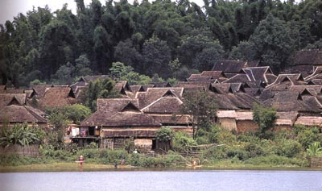
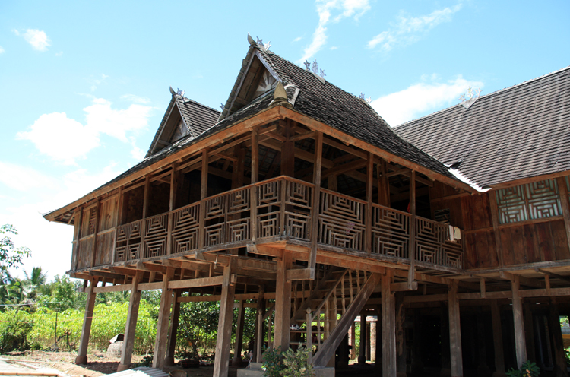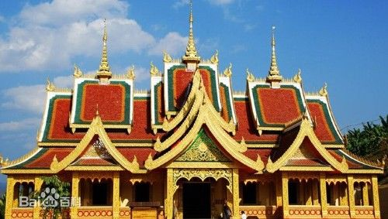
建筑特色：傣族人居住的竹楼是一种干栏式建筑。竹楼近似方形，以数十根大竹子支撑，悬空铺楼板；房顶用茅草排覆盖，竹墙缝隙很大，既通风又透光，楼顶两面的坡度很大，呈A字形。竹楼分两层，楼上住人，楼下饲养牲畜，堆放杂物，也是舂米、织布的地方。佛寺和佛塔同样是傣族村落建筑的重要组成部分，不仅建筑历史悠久，而且多属精美的文物古迹，是傣族建筑技艺的精品和代表作。
这种建筑样式十分符合当地的气候条件和材料资源特点，据有以下特点：（1）对地面状态的适应能力强，能充分利用土地资源。（2）有利于改善住居的生态环境（3）适应热带地区高温、湿热的气候特点。
蒙古族
居住环境：位于我国北边中部，海拔多在1000米以上，多草原（6大草原）和湖泊（1000多个）。
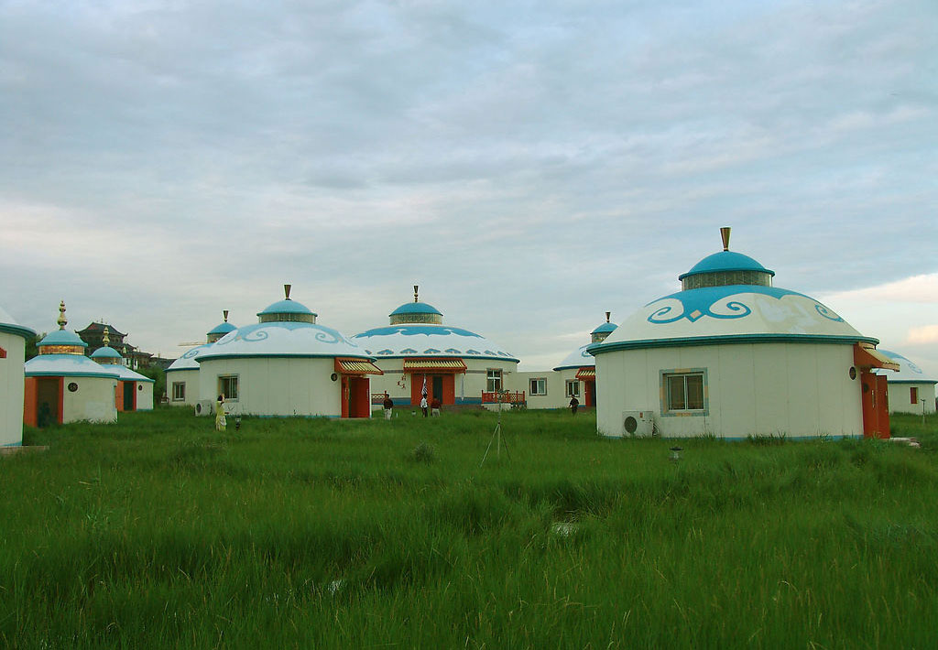
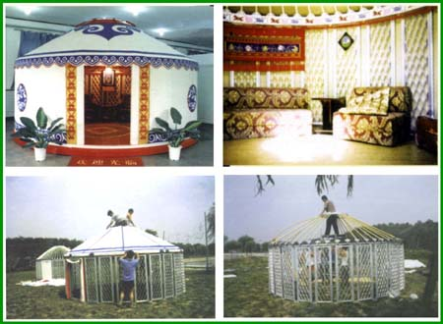
建筑特色：“蒙古包”是对蒙古族牧民住房的称呼。“包”，是“家”、“屋”的意思。古时候称蒙古包为“穹庐”、“毡帐”或“毡房”等。
蒙古包呈圆形，有大有小，大者，可容纳20多人休息；小者，也能容纳10几个人。蒙古包的架设很简单，一般是在水草适宜的地方，根据包的大小先画一个画圈，然后沿着画好的圆圈将“哈纳”（用2.5米长的柳条交叉编结而成）架好，再架上顶部的“乌尼”（长约3.2米的柳条棍），将“哈纳”和“乌尼”按圆形衔接在一起绑架好，然后搭上毛毡，用毛绳系牢，便大功告成。一户牧民就算在草原上安家落户了。
蒙古包搭好后，人们进行包内装饰。铺上厚厚的地毡，摆上家具，四周挂上镜框和招贴花。现在一些家具电器也进了蒙古包，生活十分舒畅欢乐。
蒙古包的最大优点就是拆装容易，搬迁简便。架设时将“哈纳”拉开便成圆形的围墙，拆卸时将哈纳折叠合回体积便缩小，又能当牛、马车的车板。一顶蒙古包只需要两峰骆驼或一辆双轮牛车就可以运走，两三小时就能搭盖起来。 蒙古包看起来外形虽小，但包内使用面积却很大。而且室内空气流通，采光条件好，冬暖夏凉，不怕风吹雨打，非常适合于经常转场放牧的牧民居住和使用。
不同民族的居住民俗在民居的建筑类型、材料、住宅布局、房间分配、辅助性建筑等多个方面各有特色。总的看来主要有：（1)穹庐式民居。这是我国游牧民族为适应游牧生活和北方寒冷的气候，便于拆装组合的移动式民居，上面介绍的蒙古包就属于这一种，另外还有哈萨克族的“毡房”；鄂伦春族、鄂温克族的“仙人柱”；裕固族的“帐篷”等。（2)院落式民居，也称为庭院式民居。此类民居由住宅和院落两大部分组成，功能齐全，较好地适应了生存生活的需要，我国北方和南方民族的院落式民居各具特色，如北方满族的“四合院”；青海回族、藏族、土族等民族的“庄窠”；维吾尔族的平顶房屋；藏族的“碉楼”；南方白族的“三合院”(亦称“三坊一照壁”)等。（3）汗栏式民居。这是我国南方许多民族的传统民居。前面介绍的傣族的“竹楼”就属于这种民居，除此之外还有侗族的公用建筑“鼓楼”和“风雨桥”、土家族的“吊角楼”、黎族的“船形屋”、傈粟族的“千脚落地房”、布朗族的“孔明帽”等。（4)土掌房与石建筑。这是西南山地民族依据山区和半山区的自然地理条件,因地制宜，就地取材所建筑的传统民居，如云南彝族哈尼族的“土掌房”、贵州布依族的“石板房”、四川羌族的“邛笼”等。另外，还有公用建筑，如宗教建筑，新疆喀什艾迪卡尔清真寺、云南西双版纳景洪宣慰街大佛寺、西藏大昭寺、瑶族的祖庙等。
思考与探究：你还了解哪些少数民族的建筑风格和特点，搜集资料与大家分享。
第二节 服饰民俗
中国少数民族服饰，内容丰富，绚丽多彩，是各民族优秀历史文化的重要积淀，是各少数民族在特定的地理环境中，基于对不同生产、生活方式的理解与适应，以及在对精神世界真、善、美的追求中逐步形成的。每一个民族的服饰都体现出族群面貌和形象标志，同时随着民族的迁徙、聚居和繁衍，服饰又是区别于外族及民族自我认同的标志。服饰通过民族的传承方式，循环不息，代代相沿。
中国少数民族服饰，风格独特，内涵深刻。由于各民族所居住地区的不同，经济生活和文化类型的差异，少数民族服饰无论质地、纺织、色彩、款式、制作、工艺、装饰等诸方面，各具鲜明的民族特色、浓郁的地域特征、独特的审美情趣和迷人的宗教图腾等。服饰是一个民族的重要标志，也是民族文化的一个重要载体。在我国，根据少数民族的聚集地，主要可以视作，东北，西北，华南，西南四大部分。在这四个区域之中，少数民族由于环境等因素，虽然民族不同，但是由于所受环境因素，人文因素等诸多方面的影响，我国少数民族服饰呈现出区域化的多姿多彩。
内蒙古及东北地区少数民族服装概况
主要代表民族：蒙古族，鄂伦春族，鄂温克族，赫哲族，达斡尔族，满族，朝鲜族等
内蒙古及东北地区少数民族主要以鄂伦春族，赫哲族，满族为主，作为东北三省的主要少数民族构成，其服饰的特性也颇为明显，受东北气息，以及民族生存的特性，东北少数民族的日常服饰多以厚重的风格为主，而礼服的绣花，图纹等多云纹，花为主。这里要说一下赫哲族的制衣原料，颇为特别，赫哲族的服装采用的是兽皮以及鱼皮，在赫哲族，鱼皮的制造工艺以及鱼皮线的获取工艺都十分成熟。这使得赫哲族的服装具有防水，抗寒，以及轻便的优势。这些优势，对于以狩猎为生存手段的东北地区的少数民族来说，是不可取少的。
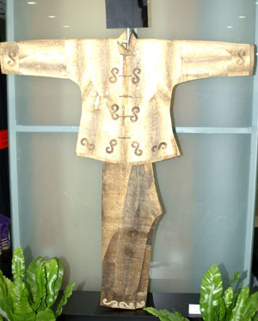
赫哲族的传统服饰鱼皮衣，衣服由鱼皮缝制而成，做工细腻考究。
众所周知，旗袍是满族的服装演变，而从鄂伦春，赫哲族两族的女装中，我们不难看出，东北地区少数民族的服装通性为：长襟，一体式，领角成圆弧状，这与我们平日所见的旗袍颇为相似。东北地区从自然地理条件上看是我国比较完整的地域单元，由于纬度较高，紧邻着亚洲北部寒冷的冬季风源地，冬季长而寒冷，夏季短而温暖，冻土广布、森林资源相当丰富，野生动物种类多，这里主要生活的少数民族，有满、朝鲜、鄂伦春、鄂温克、赫哲等少数民族。居住偏北的少数民族，由于气候条件上与青藏高原地区有相似之处，其服饰上也有就地取材，脚下踩靴，用皮毛制服装，宽大遮体，以求御寒的共性，如鄂伦春族头顶的狐皮大帽，能遮住半个身体、适宜零下 40ºC 的寒冷天气，还有赫哲族，由于久居江原野以捕鱼为生，穿的是鱼皮长衫，脚下踩鱼皮靰鞡。不同的是由于东北地区昼夜温差不大，没有藏族制皮袍将一袖褪下缠于腰间的习惯。居住位置偏南的少数民族，如朝鲜、满族服饰的线条明确多用绸缎和土布，冬夏服装分明，衣着比较宽大。在饰品上东北地区少数民族除了配戴银饰外、源于渔猎部落的爱以羽毛、兽头作饰品显示其勇猛无畏。
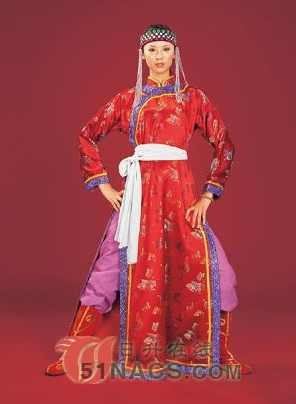
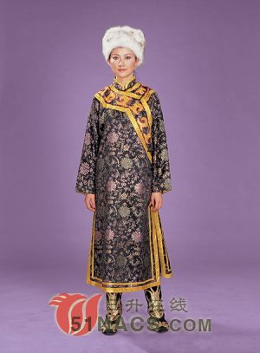

鄂伦春的女装，以蝶纹为主印花
赫哲族的礼服，与满族的旗袍，
以及皇宫服饰颇为相似（右图）
西北地区少数民族服装概况
主要代表民族：回族，东乡族，保安族，撒拉族，土族，裕固族，维吾尔族，哈萨克族,柯尔克孜族，锡伯族，塔吉克族，锡伯族，塔吉克族，乌孜别克族，俄罗斯族，塔塔尔族等。
我国西北地区群居的民族主要以回族，维吾尔族，哈萨克族，柯尔克孜族等少数民族为主，西北地区的环境较为干旱，冬夏气温变化剧烈，并且具有草原与荒漠两类地域。在这一地域内，服饰的共同特点是，在样式的设计时尚比较简洁，服装饰品少，服装面料多采用适于夏季高温干燥天气的绸子和冬季保暖性能好的土布，女装多为裙装，自胸间捏多褶，下裳宽大，男装多为长裤、长筒革靴 ( 回族除外 ) 裤腿扎进长筒靴，有防寒的功效。
西北地区少数民族服饰丰富多彩。土族、裕固族、维吾尔族、哈萨克族、柯尔克孜族、塔吉克族等少数民族大都戴各种各样富有民族特性的帽子或盖头。
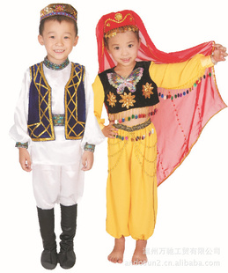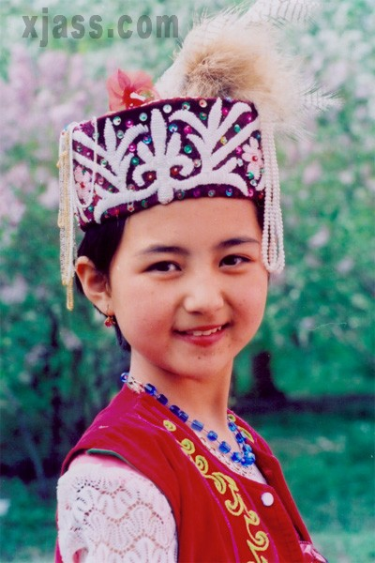
左图为维吾尔族服饰
右图为哈萨克族服饰

西北地区回族、东乡族、保安族服饰简朴，服饰特征主要表现在上衣、头饰上,主要戴白色或黑色无檐小圆帽，穿白色对襟上衣，套黑色坎肩。裕固族、土族等民族擅长纺织，自古以来多用“氆氇”褐子等制作衣服。西北地区用于地势较高，高原地区气候寒冷，一些民族多穿皮袍、棉袍、夹袍等多种长袍，束红蓝色腰带，女袍的领边、袖口镶有刺绣花边。土族妇女穿五彩花袖长袍，从肩部到袖口，用红、绿、黑、黄、白五种颜色的布条、氆氇或者彩缎拼接而成，据说可以带来丰收和吉祥。维吾尔、哈萨克、柯尔克孜、塔吉克等民族的男子多穿称作“袷袢”的交领对襟无扣长袍，东乡族、撒拉族、锡伯族、维吾尔族、哈萨克族、柯尔克孜族、塔吉克族、乌孜别克族、俄罗斯族等民族的妇女，也喜欢穿长袍或长短不一的连衣裙，有的外套深色长衣或各种式样的坎肩。
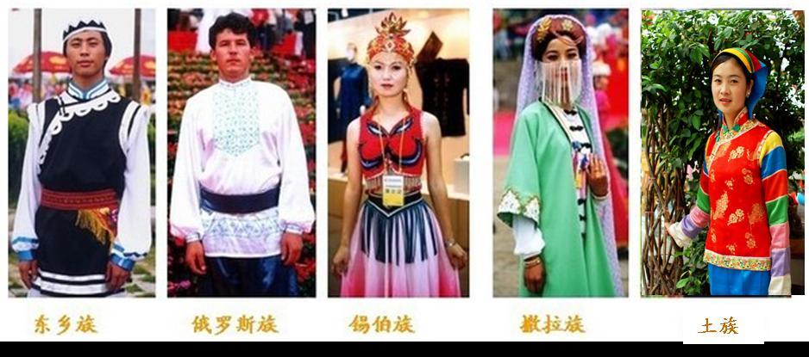
西南地区少数民族服装概况
主要代表民族：藏族，门巴族，珞巴族，羌族，彝族，白族，哈尼族，傣族，傈僳族，佤族，拉祜族，纳西族，景颇族，布朗族，阿昌族，普米族，怒族，德昂族，独龙族，基诺族，苗族，布依族，侗族，水族，仡佬族等少数民族。
西南地区的少数民族服饰受地理环境、经济文化类型、历史源流等诸多因素的影响，呈现出多元化发展态势。生活在高原寒冷地区的少数民族服饰厚重，没有季节的显著区别。滇南河谷湿热地区少数民族服饰质地轻薄，款式短窄。内地平坝区受汉族影响较大，服饰简约实用。杂居地区少数民族服饰基本与汉族相同。
西南地区少数民族传统服饰主要用棉麻布、丝绸、皮毛、火草、树皮纤维布等多种材料制成。服饰类型有袍服、长衣、贯头衣、上衣、坎肩、披毡、斗篷、裤子、长裙、短裙等多种，装饰风格多姿多彩。
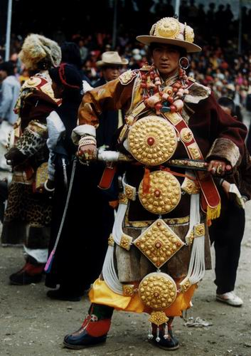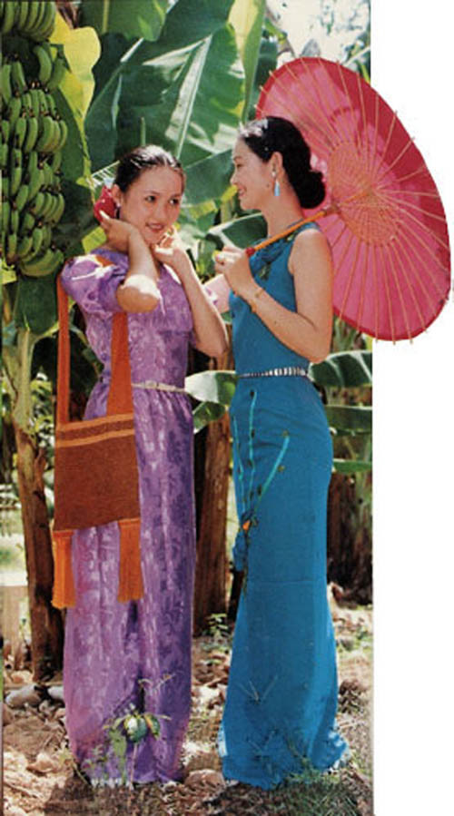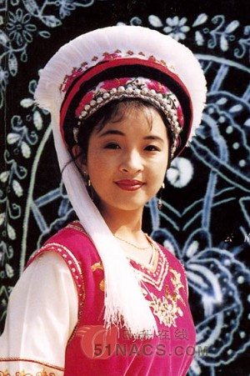
藏族 傣族 白族
西南少数民族服饰重视装饰，衣裤、帔、腰带、饰物上分别装饰有条纹、几何纹、草木纹、云状纹、羽状纹、鸟状纹等各种纹样。乐舞人的装束尤其花哨，有的周身图案密布，发展至今许多少数民族仍保存着先民的服饰传统。妇女服饰常集蜡染、挑花、刺绣、镶补等多种技法于一身，还要缝缀贝珠、银片、银泡等各种食物，工艺尤为精湛。这里值得一提的是，在西南地区的少数民族之中，银饰的点缀十分突出。在西南地区的少数民族中，人们普遍认为银饰以多为美，并且认为银饰具有某种去灾除病的作用。西南少数民族的银饰品工艺十分有特点，银泡、银项圈、银锁、银镯等配饰的制作水平颇高。
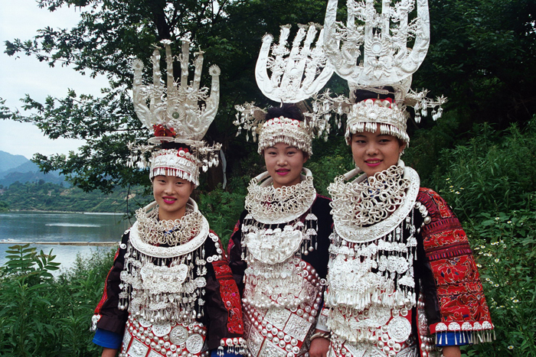苗族服饰
中南东南地区少数民族服装概况
主要代表民族：壮族，瑶族，仫佬族，毛南族，京族，土家族，黎族，畲族，高山族等少数民族。
中南东南地区的少数民族族系主要来自氐羌、百越、苗蛮三大族系。其中源于古代氐羌族系中的巴人一支便是土家族。与古代百越族系有着渊源的民族有壮族、仫佬族、毛南族、黎族、京族、高山族等民族。与古代苗蛮族系有关系的是苗族、瑶族、畲族。
中南东南地区主要以广西广东福建沿海一带的少数民族为主，这一地区的少数民族多处于亚热带区域，所以在服饰的文化上略靠近于热带区域服装，少有厚重。材质上多采用自种自织自染大的棉布或麻布制成，一些地区由于历史上和汉族的交往频繁，汉化的程度较为明显，仅在喜庆节日时穿传统民族服装。而在一些比较偏僻的封闭地区，由于与外界交往相对要少，传统少数民族服饰特征保存的较为完整。
中南东南地区少数民族服装一个显著的特征就是，印花图案的特点。华南少数民族服装原料多采用棉，麻质地原料。在棉麻的基础之上，华南地区少数民族的服装印染工艺以蜡染为主。所以，在华南地区的少数民族服装之上，经常能够看到有规律的重复的图案的出现,以此为主要的装饰。
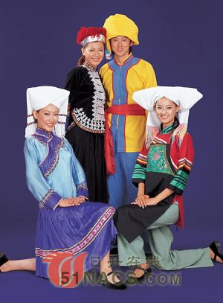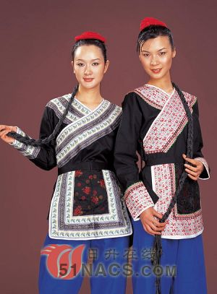
左图为畲族服饰右图为壮族服饰
思考与探究：请你自主制作一个图表，总结对比不同地区服饰文化的不同特点，并通过服饰文化了解不同民族的生产生活。
第三节 饮食民俗
饮食民俗，又简称为食俗，是广大民众从古至今在饮食的生产与消费过程中形成的行为传承和风尚，包括饮食的结构、类型加工、制作及食用礼俗等方面，可分为日常食俗、年节食俗、民族食俗、宗教食俗等。
中国乃美食大国，中华民族的饮食民俗丰富多彩,简单来说，各民族的饮食原则都是生产什么吃什么，出产什么吃什么。牧业民族多吃肉食和奶制品，从事渔猎经济的吃鱼和野味就很在行，而农耕民族又多在米面食物及蔬菜、禽、蛋上变花样。至于通常人们所说的“南甜北咸、西辣东酸”，在指汉族也许有些道理，若用来概括少数民族的食风，肯定是不准确欠全面的。下面我们来了解一下不同区域少数民族的食俗。
东北、华北少数民族食俗：

蒙古族主要居住在内蒙古自治区，以畜牧业为主，被称为“马背上的民族”。日食三餐，以牛、羊肉为主食，喜食烤、烧肉、手抓肉和酸奶疙瘩。嗜饮砖茶，能饮酒。农区以米面为主食，爱吃包子、饺子、蒙古馅饼和炒面等，爱喝烈酒和砖茶，每餐离不开奶与肉，即“白食”与“红食”。

蒙古族有一个饮食风俗被称为“乌查之宴”，“乌查之宴”的礼节很隆重。首先诸位客人，按鄂尔多斯蒙古族的礼俗，从贵宾、长辈开始依次入席。这时，主人用四方形木制大盘端来一只煮熟的全羊，摆放在众客当中的红漆方桌上面。全羊四条腿盘着，卧在木头盘子里，其头放在肉上朝着客人。此后，主人举起银碗，向各位客人敬献洁白的鲜奶，表示以草原上最圣洁、吉祥的食品，蒙古族最高的礼节欢迎客人。客人们依次接过鲜奶，用右手无名指少许蘸一点奶子，庄重地向天弹一次，向地弹一次，最后自己尝一点，以示对天、地、神灵及主人的尊崇。紧接着主人以明朗清晰的声调吟唱传统的敬献全羊祝词，祝词完毕后，主宾将木盘调转，使羊头面向主人。主人从身上抽出精致的蒙古刀，在全羊四周割少许放入小杯中，向天泼洒，意为将圣洁的食品先敬上苍和大地。然后把全羊肉极熟练地卸成不大不小的五十多块，摆放好再将羊头放上去，调转木盘，把刀柄递到客人手里，恭恭敬敬地站立，两手举起掌心向上，说："诸位用膳"后，便倒着退出门外，主宾将羊头取下去，把全羊荐骨部两侧各切下三条肉，左右交换放下，然后请大家用餐。丰盛的全羊肉，浓郁的气氛，使客人置身于蒙古族独特的生活习俗之中。
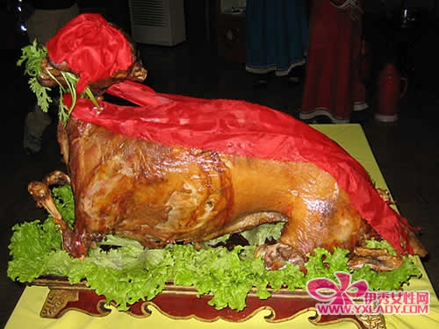 烤全羊 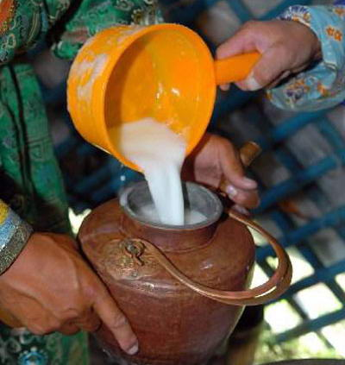酸马奶
满族主要居住在东北三省、河北省、内蒙古及京津等地，现在主要从事农业。过去以高粱、玉米和小米为主食，现在主要食用面粉和稻米，肉食以猪肉为主，禁食狗肉。白肉、血肠、酸菜、粉条是满族入冬以后常吃的菜肴。食用油多为猪油、豆油和苏子油。满族日常喜食小米、黄米干饭、豆包。年节则喜吃“哎吉格悖”，即饺子。除夕必吃手把肉，风味食品有白煮猪肉、炙猪肉、萨其玛等。
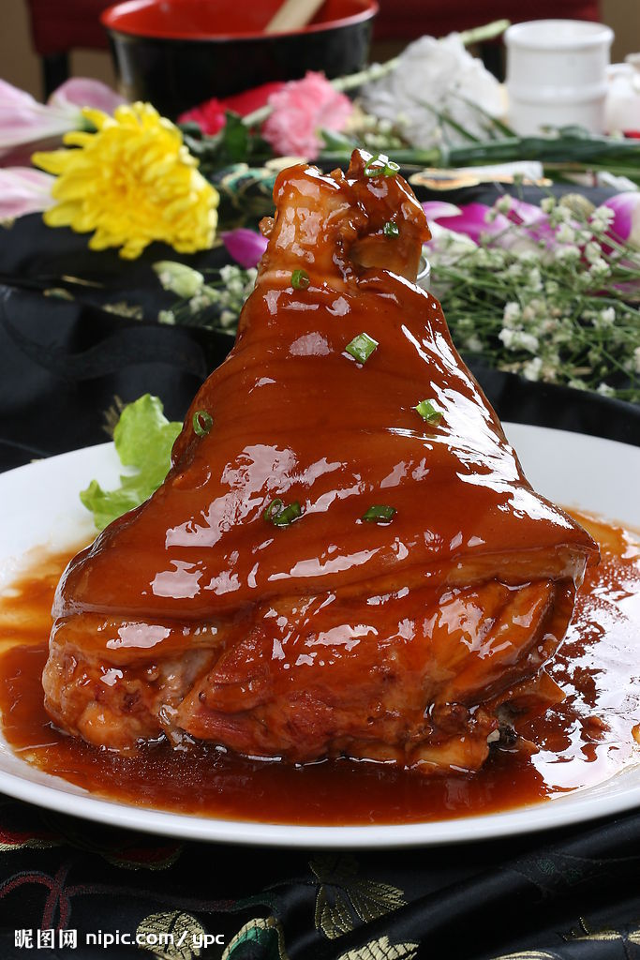 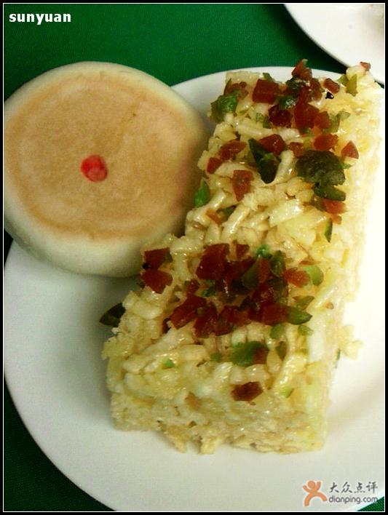 扒肘子 沙琪玛
朝鲜族主要居住在东北三省和内蒙古，以农业为主。朝鲜族饮食可分为家常便饭和特制小吃。前者有米饭、肉食、蔬菜、汤品等；后者包括冷面、打糕等。过去日食四餐，以猪、牛、鸡和鱼类为主，喜食狗肉，泡菜则是每餐必食。口味偏好鲜香脆嫩、辛辣酥爽。
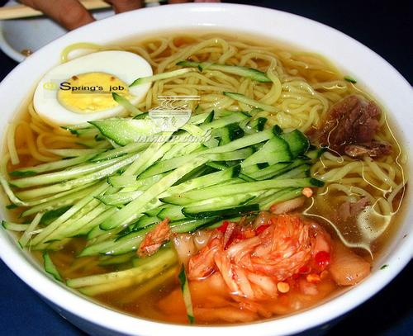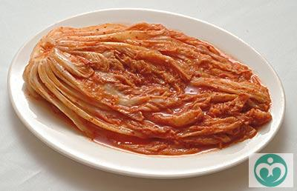
泡菜是朝鲜族最喜爱的食品之一，每家每户必有泡菜，
在他们的饮食里泡菜是必不可少的原料。
鄂伦春族主要居住在内蒙和黑龙江，以狩猎、林业、农业、捕鱼为生。一般日食两餐，主食多为孢子、犴等肉类。主人敬酒，客人不能拒绝，否则就会被认为是对主人的不尊重。客人喝醉了，他们认为是对主人的高度尊敬。
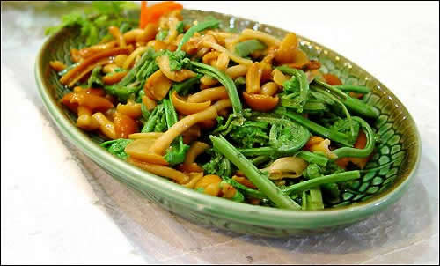
这道美食由野生蘑菇蕨菜等山珍调料炒制而成 ，反映了鄂伦春族长期居住在大山中的特点。

西北少数民族食俗
回族860万人口，在少数民族中仅次于壮族。全国各省市均有分布，但却具有大分散、小聚居的特点。宁夏回民比较集中，约120万人口，其他回民大多分布于甘肃、河南、河北、青海、新疆、云南、山东等地。从主食上来看，南方回民以大米为主食；北方的宁夏贺兰山麓、银川平原、京津地区因产大米较多或大米供应多，也以大米为主食，面食为辅，其他地区大多以面粉为主食，兼食大米、小米、玉米及各种杂粮。副食上，肉食品以牛羊肉为主，过去西北地区喜食骆驼肉，现因饲养少，吃驼肉的人也随之减少。天津等沿海地区回民吃鱼虾鸡鸭，蔬菜因地而异。按伊斯兰教规，回民教徒不能抽烟喝酒，近些年来有些地方已经不太严格，特别是遇到喜庆节日也摆些果酒、啤酒之类。回民极好饮茶，甘肃、青海、宁夏回民好饮盖碗茶、冰糖窝窝茶、八宝茶；宁夏南部山区回民好饮罐罐茶、油茶；滇东回民在早晨饮烤茶。
综合来看,回族食俗的有以下几个主要特点:
1.禁忌特点。在饮食方面，回族严格禁食猪肉，还禁食狗、驴、骡等不反刍动物的肉，禁食凶猛禽兽和自死的牛、驼、羊等牲畜，禁食一切动物与飞禽、家禽的血，禁食非穆斯林和诵非真主之名屠宰的动物等，并严格禁酒。
2.牛、羊肉在回族饮食中占有相当重要的地位。回族穆斯林认为羊是洁净的动物，且性情温善，故喜食之。尤其在我国西北地区，绵羯羊肉质鲜美而无膻味，被当作回族人菜肴中之佳品。而在内地一些地区，因水土环境的关系，羊只很少，且肉有膻味，当地回族人多食牛肉或鸡、鸭、鱼类。回族的羊肉制品很多，诸如涮羊肉、羊杂碎等已成为久负盛名的特色食品。
3.回族人主食中的特色食品主要以面食见长。回族的面食品较之汉族，则有自己突出的特色。首先，回族人日常食用的牛肉拉面就风格独具。本为兰州风味的牛肉面现已普及全国各地，成为颇受欢迎的快餐食品。在很多城市乡镇，牛肉拉面饭馆、摊点随处可见，顾客欣赏着抻面师傅如舞游丝般的精湛技艺，只需几分钟，一碗清香飘溢的牛肉面便被摆在眼前。作为节日食品，油香、馓子则是回族人的上乘食品。油香，是回族人对一种特殊油饼的称谓。其种类繁多，主要有西北地区盛行的发酵面油香，内地和南方一些地区盛行的烫面油香、糯米油香、地瓜油香等。馓子，也是回族的一种独具风味的油炸食品，呈盘条状。回族人接待宾客，或给孩子贺满月，过百日，抓周及婚礼期间，都要炸油香、馓子以示庆贺。(祭祀亡人时，也炸油香以示纪念。)特别是每逢开斋节、古尔邦节、圣礼节三大节日，回族穆斯林家家户户炸油香、馓子，不仅自家人食用，还馈赠邻里乡亲，祝贺节日。
4.回族人的饮茶特点。“回回三件宝:汤瓶、白帽、盖碗茶。”可见，茶在回族生活中的重要地位。在回族茶俗中，喝盖碗茶是最富特色的一种。盖碗，俗称盖盅子，陶瓷器皿，包括盅子、盖子、托盘，三件一套。回族人常称之“三泡台”。回族的盖碗茶，其特色主要表现在用茶配料的非同一般。就配料而言，种类繁多。一般有白糖清茶、红糖砖茶、冰糖沱茶、八宝茶等。常见的八宝茶由青茶、白糖、冰糖、红枣、桂元、枸杞、芝麻、葡萄干等配成。回族人喝盖碗茶，不能拿掉盖子，也不能用嘴吹飘浮水面上的茶叶，而是用盖子轻轻将浮茶等刮至一边，然后将盖子斜压上面，慢慢品酌。
5.回族饮食中的营养平衡特点及其食品的药膳特色。回族人饮食注重多种品类的互相搭配，讲究食品营养成份的匀衡完备，这一点是很符合现代营养学原则的。如回族人喜食羊肉，从中摄取了较高的蛋白质、脂肪、氨基酸、胆固醇及人体必需的钙、磷、铁等矿物质，同时为消解肥羊肉中过多的脂肪，回族人又多善饮茶，茶水的消食去腻之功效抑制了过多肉类脂肪的积存，使人体营养成份更趋平衡。据调查，回族中的长寿老人较多，而回族饮食结构的科学合理是其重要成因之一。另外，很多回族传统食物，不仅美味可口，而且还不乏保健及药用价值。如八宝茶能补气补血补肾，具防癌、美容等作用。而一些羊肉食品的药用价值是很可观的。如主治寒疝腹痛的“羊肉粥”、主治痰咳的“萝卜炖羊肉”等。
6.回族饮食标志特点。凡回族饮食摊点、饭馆、茶馆都挂有清真牌或兰色布条，凡回族商品食物之包装都有清真字样或相应经文、图案，以示区别于非清真餐馆及食物。
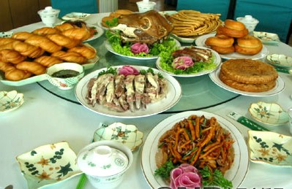 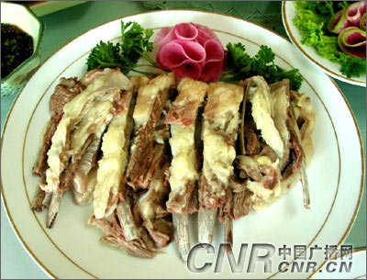
以牛羊肉为主菜肴的回族大餐
维吾尔族大多居住在新疆南部和北部，饮食以面食为主，喜食牛羊肉，辅之以蔬菜、瓜果和奶制品。常见的主食有囊、包子、羊肉抓饭等。维吾尔族的“羊肉抓饭”是具有民族特色的传统食品，主要原料为大米、羊肉、胡萝卜、植物油及盐、葱、味精等。
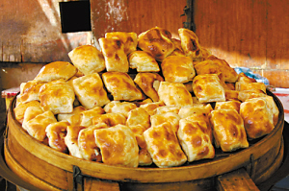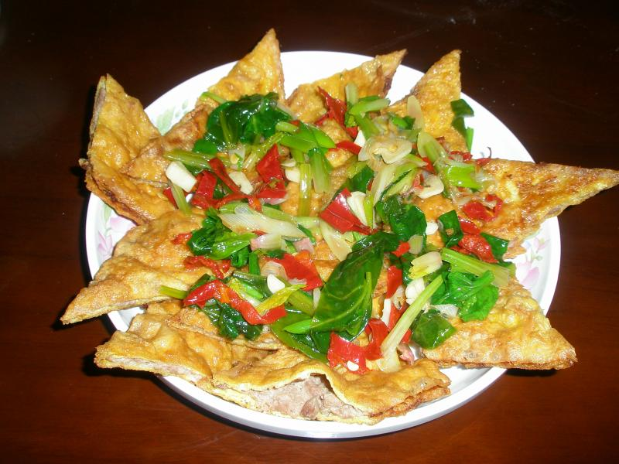
用石头烙出来的烧饼
西南少数民族日常食俗
侗族主要分布在黔、湘、桂等省区。以农业为主，兼营林业和渔猎。侗族是土著民族，与壮族、仫佬族、毛南族、水族同一语族，历史悠久，而且能歌善舞，具有独特的民族传统文化。
侗族一般日食四餐，即两茶两饭，以大米为主食，平坝地区多吃粳米，山区多吃糯米，糯米种类很多，有红糯、黑糯、白糯、秃壳糯、旱地糯等等，其中香禾糯最有名。他们将各种米制成白米饭、花米饭、光粥、花粥、粽子．糍粑等，吃时不用筷子，用手将饭捏成团食用，称为"吃抟饭"。侗族一般习惯于清晨做好一天的饭菜，带上山去食用。其中香禾稻做成的"抟饭"尤为甘美，有"一家蒸饭，全寨飘香"之说。
侗族人喝的茶专指油茶，它是用茶叶、米花、炒花生、酥黄豆、糯米饭、肉、猪下水、盐、葱花、茶油等混合制成的稠浓汤羹，既能解渴，又可充饥。与饭、茶配套的，还有蔬菜、鱼鲜、肉品、瓜果、野味、菌耳和饮料，食源广博而异杂。
蔬菜大多制成酸莱。制作酸菜有坛制和筒制两种，坛制是指将淘米水装入坛内，置于火塘边加温，使其发酵，制成酸汤，然后用酸汤煮鱼虾、蔬菜，作为日常最常见的菜肴。
鱼鲜包括鲤鱼、鲫鱼、草鱼、鳝鱼、泥鳅、小虾、螃蟹、螺蛳、蚌之类，可制成火烤稻花鲤、草鱼羹、鲜炒鲫鱼、吮棱螺、酸小虾、酸螃蟹等风味名肴。民间经常食用的虾酱也多以坛制作。腌鱼、腌猪排、牛排及腌鸡鸭则以筒制为主。筒有木桶和楠竹筒两种。制作腌鱼以入冬最佳，腌渍时间越长，其味越醇。鱼虾除大量酸食外，亦常鲜食。
肉品主要是猪、牛、鸡、鸭肉，吃法与汉族差别不大。瓜果有刺梅、猕猴桃、乌柿、野杨梅、野梨、藤梨、饱饭果、刺栗、大王泡，以及松村嫩皮、桑树嫩皮、香草根等。
其中，栎木的果实可做成豆腐，"香树"的皮可洁白牙齿，油茶树上长的"茶泡"是天然的酸甜汁。野味包括鼠、蛇、蝌蚪、四脚蛇、幼蝉、幼蝗、土蜂蛹、石蛙、穿山甲、囡囡鱼、麋鹿、梅花鹿、麂子，以及吃松果长大的松香鸡和松香猪，侗族均能巧加利用。
菌耳方面有松菌和鲜美的鸡丝冻菌，还有可制粑粑与粉丝的藤根、葛根，水田生长的细微苔丝，随处可见的竹笋。饮料主要是家酿的米酒和"苦酒"，以及茶叶、果汁。
据粗略估计，侗族的常见食料不少于五百种，天上飞的，水里游的，地上长的，草中爬的，只要能吃，无不取食。显示出他们的聪明才智和很强的生存适应能力。
侗家能用生姜制成各种酱菜。可加工成腌姜、鼓姜、糖姜、条姜、五味姜、油姜、姜酒等销往各地。
湘西一带侗族姑娘擅长用柚子皮、冬瓜皮等雕成鱼鸟花草各种形状，用白糖渍成蜜饯，待客时，小的泡菜用，大的盛盘中饷客。
在侗家人的心目中：糯米饭最香，甜米酒最醇，腌酸菜最可口，叶子烟最提神，酒歌最好听，宴席上最欢腾。
侗族人宴客要打"桐粑"，其工艺复杂而细致，品种繁多。例如：加苏子汁的叫红侗粑，加杨桐叶的叫黑侗粑，带馅的叫豆沙侗粑、枣泥侗粑等。宴客时泡茶要加柚子皮、冬瓜皮雕成的蜜饯花卉；席上要备畅销全国的"五味姜"，清香适口的"油茶"，清甜软糯的"黑珍珠饭"，水牛调制的"酸龙肉"，以及闻名遐迩的"醅草鱼"，为的是宾主一起欢聚共乐。
侗族成年男子，普遍喜爱饮酒，所饮酒类大都是自家酿制的米酒，度数不高，淡而醇香。
最有特色的要数客人进寨时特殊的迎宾仪式--"拦路酒"了。侗家人在进入寨子的在门楼边设置"路障"，挡住客人，饮酒对歌，你唱我答，其歌词诙谐逗趣，令人捧腹，唱好了喝好了，再撤除障碍物，恭迎客人进门。入座后又是换酒"交杯"，邻居或自动前来陪客，或将客人请到自己家中，或"凑份子"在鼓楼中共同宴请，不分彼此．酒席上还有"鸡头献客"、"油茶待客"、"酸菜苦酒待客"、"吃合拢饭"、"喝转转酒"等规矩。
侗族的饮食禁忌主要是：不可坐在门坎上吃饭，忌讳看别人吃东西；正月初一不生火；祭祀期间不许外人入寨；丧期孝子忌荤吃素，但鱼虾不限等。
侗族崇拜龙，天边出现彩虹，称做"龙喝水"，谁家也不能去挑水，也不能用手指虹。还崇拜鱼，认同族或认亲时，先问对方是否知道三鱼共头（其先民的图腾符号），若答得出，便认为是同族人。每逢婚丧嫁娶等大事，请客送礼都离不开鱼。
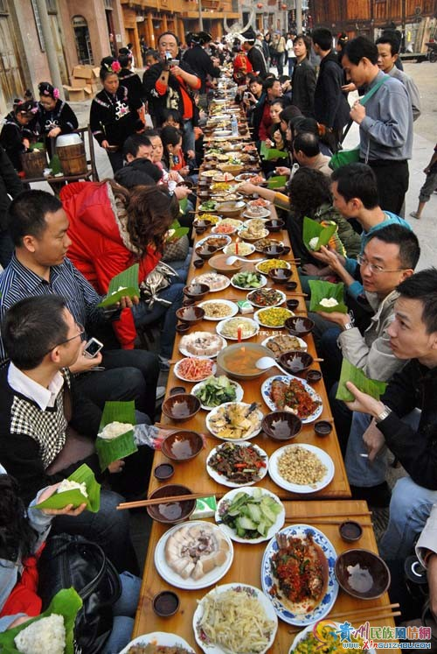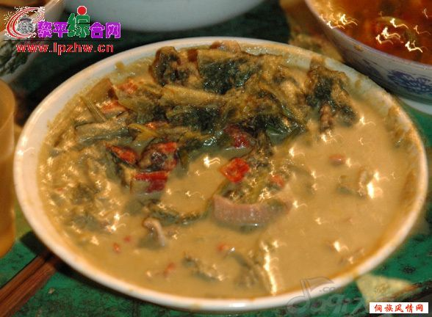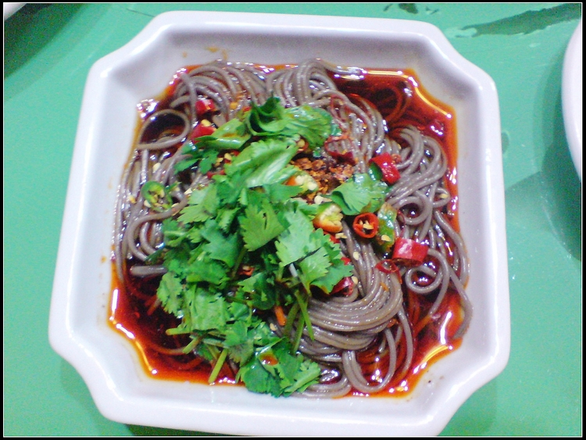
侗 族 长 街 宴 酸菜鱼《《《++》》》 酸辣粉
佤族人居住在云南省西盟和沧源一带，主要从事农业，日食二至三餐，以大米为主食，其次是小红米、荞麦、豆类和玉米等。肉食以猪、牛、鸡为主，捕食鼠类和昆虫。喜食辣椒，名食有鼠肉干巴、五加皮鸡焖饭等。多用木碗、勺，不用筷子，以手抓饭，爱饮杂谷酿制的“布莱酒”，喝极浓的苦茶，做饭多用竹筒，形成了特异的“竹文化”。那里的人特别爱吃“迈雅”（意为鸡肉烂饭），佤族人喜嚼槟榔，待客以酒为先，酒礼多样。
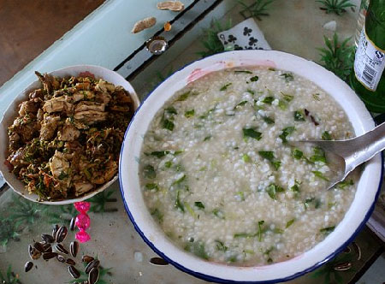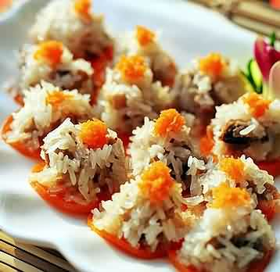
佤族鸡肉烂饭 特色小吃 蜜糖饭
白族主要聚居在云南，大多从事农业，日食三餐，农忙或节庆时则增加早点或午点。平坝多以稻、麦为主食，山区则以玉米、荞麦等杂粮为主。肉食以猪肉为主，擅长腌菜和酱品。吃饭时长辈坐首席，下辈依次围坐两旁，并添饭夹菜，侍候长辈，礼仪颇严。爱吃酸冷、辣味，尤喜饮茶。白族注重节庆，喜饮酒、茶，早茶叫“清醒茶”，午茶叫“休息茶”。白族人的“刨花茶”是招待贵客的一种味道独特的饮料，既有营养价值，又能当作止咳药用。
中南少数民族食俗
壮族是全国55个少数民族中人数最多的一个，主要分布在广西、云南、广东、贵州等地。壮族以农业为主，日习三至四餐，喜爱甜食，大米和玉米为主食，肉食主要为猪、牛、羊、鸡等，有些地区爱吃狗肉和野味。壮族好客，如有客来必定热情招待。五色糯米饭是壮族有名的传统美食。南瓜、红薯糯米饭是山区壮族喜欢食用的风味食品。壮族的年节食礼甚为讲究，菜点与吃法各有章程。如"过年不吃团结圆（肉馅豆腐丸），喝酒嚼肉也不甜"，团结圆是用猪肉泥加上豆腐、鱼、虾等及调味品搅成馅料，做成丸子，油炸而成。过春节，桂南壮族喜做粽粑，桂北壮族喜做糍粑；元宵夜"偷育"（偷偷地去他人国中摘瓜菜煮食），主人不恼反而高兴。五月端午，所有壮族都做粽粑。中秋节品芋头，春扁米，邻里互赠尝新。
"十情节"办喜事，打鱼、杀鸡、蒸馍、备酒、遍享亲朋。每年稻谷成熟时要过尝新节，各地时间不一，饭前要将每样饭菜盛一些让狗先吃。 桂西山区过去缺盐少碘，正月卅过"送大脖子节"，捕鱼捞虾，吃黄糯米饭，并把饭菜装入空蛋壳内扔进河里，算是送走了大脖子。五色蛋也是节日食品，将煮熟的鸡、鸭、鹅蛋染上四种颜色，再上一个本色蛋则成,常与五彩米饭一起吃,孩子们把彩蛋穿成串做碰蛋游戏。
对三七的食疗颇有研究，利用三七花、叶、根，须做菜很有特色。三七除治跌打血症外，还日益被人们用做防治心血管病和强身健体的保健食品，日本人还认为，云南三七有抑癌作用。
壮族自家还酿制米酒、红薯酒和木薯酒，度数都不太高，其中米酒是过节和待客的主要饮料，有的在米酒中配以鸡胆称为鸡胆酒，配以鸡杂称为鸡杂酒，配以猪肝称为猪肝酒。饮鸡杂酒和猪肝酒时要一饮而尽，留在嘴里的鸡杂、猪肝则慢慢咀嚼，既可解酒，又可当菜。
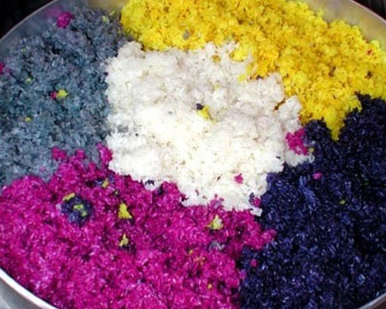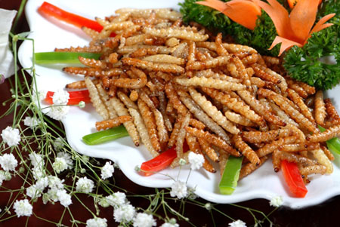
壮族五色糯米饭 壮族炸竹虫
仫佬族主要居住在广西，主要从事农业生产，但集市贸易活动历来都很活跃。仫佬族习惯日食三餐，主食多为大米和薯、豆、麦等，喜欢冷食，喝生水，善于腌菜，口味嗜酸辣。鱼类多用油煎，吃牛肉多为单炒，其他肉则多为“白汆”。仫佬族喜食酸食和酸品。每年的八月秋祀和中秋节，家家包桐叶粽。仫佬山乡的农历九月，稻子收获后，人们使用最好的糯米酿制浓醇而后劲很大的糯米酒。因是重阳节，故称“重阳酒”。
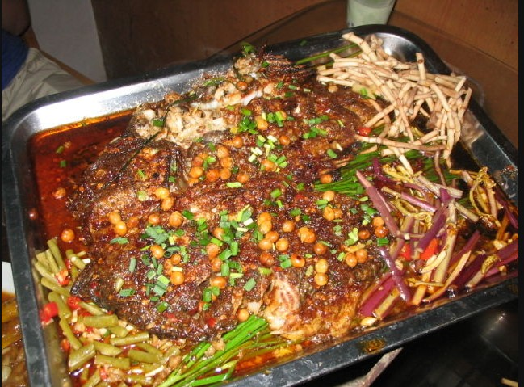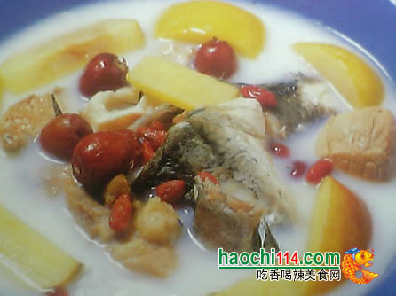
仫佬族水煮肉片大杂烩 仫佬族糯米酒煮鱼
瑶族是一个历史悠久、文化灿烂的古老民族，主要分布在广西，其次是广东、湖南、云南、贵州；以农业为主，兼营狩猎，手工业较发达。瑶族日食三餐，以大米、玉米为主食，爱吃杂粮，制菜多为腌、焖、煮、烤，肉食喜制“腊肉”和“鲜肉”。一日三餐，一般为两饭一粥或两粥一饭，也有三餐全干。喜欢清水兑酒，清明时节吃一种染色“花饭”。
思考与探究：谈谈你家乡的饮食民俗，介绍民俗形成的原因，了解不同食俗蕴含的不同民族的情结。
第二课 精神民俗
精神民俗主要是指那些无形的心理文化现象以及与家族、村落结构、社会集团有关的，旨在维护人与人之间相互关系的社会文化传承，如宗教信仰道德、礼仪、禁忌、人生礼仪、岁时节庆乡规民约、家规族规等。这类民俗事象表现出强烈的心理特征和社会“强制性”，所以，有时将其称为“心理民俗”和“社会民俗”。
第一节 节日民俗
节日民俗，是一种综合性的文化现象，其内容包罗万象，表现形式也多种多样。主要分宗教性节日、生产性节日、文娱性节日、年节等类型，其活动形式大部分随季节变换默默进行，成为没有组织，但又约定俗成的活动，除全民性的节日之外，更多的是地域性和民族性的节日传统节日，特别是一些大的节日，几乎是政治、经济、生产、生活(衣、食、住行）宗教信仰、文化艺术、社会交往、民族心理等的综合反映。
宗教节日
宗教节日在我国各民族中普遍传承，有些还保持了古老的风貌,云南纳西族中的摩梭人,一年一度的狂欢盛会是祭祀“干木”女神，又称为“转山节”。根据摩梭人的神话传说，屹立在泸沽湖与永宁坝子之间的狮子山是“干木”女神的化身，她主管着这一带地区的人口兴衰、农作物丰歉以及牲畜的增减等大小事，同时还影响着妇女的健美、婚姻和生育。“干木”女神长得十分漂亮，住在狮子山顶上的洞穴里，周围的男山神都要受她管辖，每年的七月二十五日这一天，各地山神都要来此聚会娱乐。摩梭人为了给“干木”女神助兴，并祈求她的保佑，每逢这一天都要穿上节日的盛装，汇聚到狮子山麓的女神庙前进行朝拜。朝拜者一般达2000余人，以几家或十几家为一伙，燃起一堆堆松枝，拿出蜂蜜、糌粑、酥油、酒、茶以及鲜花等祭品，诚心诚意地叩头朝拜。朝拜完毕，载歌载舞地欢庆，并就地野餐。在归途中，往往还要组织赛马等活动，有些青年男女则结伴环游狮子山或泸沽湖，谈情说爱，对唱山歌，其乐无穷。
广西瑶族的“达努节”，是祭祀瑶族地区密洛陀(始祖母）的节日。相传古时候，在迤俪的群山中，有两座同样高大的宝山，左边的叫“布洛西”山，威武雄壮似勇士挺立；右边的叫“密洛陀”山，像个拖着长裙的姑娘。两座山每年都要互相靠近一些，经过了999年终于挨到了一起。农历五月二十九日，随着一声惊天动地的震雳，高大英俊的布洛西和亭亭玉立的密洛陀从两山裂缝中走出来，结为夫妻。他们生有三个女儿。时间穿梭般逝去，头发花白的密洛陀遵夫嘱，让三个女儿各自去谋生。大女儿扛着犁耙，到平原耕耘，生儿育女，繁衍成汉族。二女儿挑起一担书走了，与子孙形成壮族。三女儿拿着 小米、锄头到山里开荒种地，安居乐业，成为瑶族祖先。三女儿通过辛勤劳动，庄稼结出累累硕果。谁知天有不测风云，顷刻间籽粒饱满的果实被鸟兽、地鼠分食殆尽。密洛陀在女儿危难时鼓励她：“天空难免出现乌云，生活也会遭受挫折，狂风吹不倒劲松，困难吓不倒勤劳的人，只要勤奋耕耘，生活是会幸福的。”并给了她一面铜锣和一只猫。来年，庄稼长势更加喜人，她敲响母亲给的铜鼓，惊走鸟兽，放出猫吃尽了地鼠，夺得了丰收，为报祖娘养育之恩，姑娘带着丰盛的礼物于五月二十九日为母亲祝寿共庆丰收。从此，瑶族人民将祖娘生日作为庆丰收的节日。打努节最重要的活动是打铜鼓、跳铜鼓舞，鼓点铿锵，舞姿纯朴，风格粗犷剽悍，表演者虽谈不上有多少艺术感觉，但在劳动中演练出的舞步，清新刚健，舞者配合默契和谐，不时博得观众的喝彩，最佳的舞者还能得到“鼓王”之美誉。入夜，灯笼、火把蜿蜓在山道上，象一条火龙向聚集点游去，人们跳起了只有布努瑶才跳的“兴郎铁玖舞”：猴鼓舞、藤拐舞、猎兽舞、开山舞、南瓜舞、采茶舞、丰收舞、牛角舞、芦笙舞、花伞舞等。“斗鸟”是达努节上的一项很有特色的节日活动。“赛弓箭”是布努瑶青年小伙子择偶的一条渠道。达努节上的赛马活动是最紧张、激烈的。达努节是瑶族人民不忘母恩的纪念日，它生动再现了瑶族先民狩猎、农耕、与大自然斗争的情景。密洛陀是瑶族人民理想中的祖先，从她身上可以看到祖先创世的艰辛和征服自然为民族造福的崇高精神，以及瑶族人民对幸福生活的憧憬、对美的向往和追求。
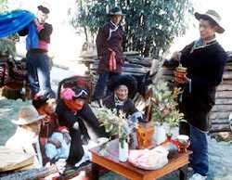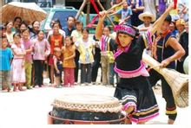
转山节 达努节
现代宗教如佛教、伊斯兰教、基督教、道教等都有自己的节日。这些节日大都与宗教创世人的事迹有关，而且，节日民俗本身也带上明显的宗教教义色彩。比如，世界三大宗教节日，圣诞节，是基督教纪念传说中的耶稣诞生的节日；“古尔邦节”（亦称“宰牲节”），是纪念伊斯兰教传说中的“先知”(神在人间的代表使者）伊卜拉欣的奉献精神；浴佛节，是纪念佛教创始人释迦牟尼的生日等等。
生产性节日
一般指在各类生产活动中，伴随岁月变换和生产习俗所传承的群众性活动，从所表现的内容和形式看，它反映了不同地区、不同民族在不同的生产方式之下的文化现象，如藏族的“望果节”，是藏族人民预祝农业丰收的节日；“新米节”（亦称“吃新节”或“尝新节”），是南方许多少数民族，如景颇族阿昌族、布依族壮族、普米族、苗族等流行的庆祝农业丰收的节日，日期各地、各民族不一，一般都在稻谷成熟的时候进行。
年节
年节在各民族中普遍受到重视，考察年节的形成，一方面有祈求来年丰收的含义，另一方面，更重要的是迎接新的一年的来临。由于各民族习惯和使用历法的不同，时间有先有后，如春节，是我国绝大多数民族通行的节日；苗年，苗语叫“朗卯”，是苗族的年节，时间在农历十月五日至十一月二十五曰，流行于黔东南苗族地区；彝族年，没有固定的日期，多在秋后十月择近日举行;其它如拉祜族的“扩塔节”、景颇族的“目脑节”(农历正月）、水族的“端节”（十二月下旬至二月上旬）、哈尼族的“十月年”（农历十月的第一个辰龙日）独龙族的“卡雀哇”节（十二月二十九日为除夕，三十日为新年之首）等，都是本族的年节。
文娱性节日
文娱性节日，大都具有联欢的性质，其目的在于加强个人和社会集团之间的社交和友好往来，有时还加入了民间的竞技活动。例如，蒙古族的“那达慕”大会，是一年一度的盛大文娱性节日，每年秋季举行。在节日期间，除举行赛马、射箭摔跤等多项传统体育竞技活动外，也举行丰富多彩的文娱活动，并且进行各种农牧产品、土特产品和生产技术的交易、交流活动等。在文娱性节日中，较有特色的是各民族的歌会、歌节，比如，壮族的“三月三”歌会；甘肃回、汉、东乡等民族的“六月六”莲花山花儿会；苗族的踩花山节；仫佬族的走坡节等这些文娱性节日。除娱乐内容外，还为未婚青年男女提供社交场所，特别是近年来，在文娱性节日中，又增加了物资交流等经济活动，所以深受各民族人民的欢迎。
思考与探究：你还了解哪些民族的节日，和大家一起分享吧！
第二节 婚姻习俗
婚姻习俗，包括婚姻形态婚礼仪式家庭制度等由于我国各民族社会发展的不平衡，所以，在解放前夕，仍存在着一些原始婚姻的残余。解放后，随着婚姻法的颁布和实施，一夫一妻制成为我国各民族的唯一婚姻形态，凡是不符合婚姻法的婚俗，基本上逐渐得到改革，但这并不妨碍各民族婚姻中情趣各异的文化色彩的展现。在一夫一妻制婚姻形态中，我国不同地区、不同民族以及同一民族的不同地区，婚俗的具体表现形式仍存在着许多差异，并从中可以看到婚姻制度发展的痕迹。
抢婚习俗
抢婚习俗，亦称掠夺婚，是一种古老的婚姻形式，最早带有强制性，到了后世才成为象征性的表演。抢婚，分暴力抢婚与摹拟抢婚两种。前者往往不经过媒聘，纯粹诉诸武力。 抢亲后通过媒人说合，如果男女两家得到谅解，便可正式成婚；如果说合不成，也可能因此结下怨恨，有的甚至男女两家进行械斗，长期打冤家。更多的情况下是摹拟式的带闹剧色彩的“抢婚”。另外，抢婚作为一种婚姻仪式，比较简单，所需要的彩礼也很少。所以多为家境贫寒者所采用。现代社会中自由婚姻增多，因此抢婚实际上已改变它原来的意义，但抢婚作为婚礼的仪式依然保留，多见于我国西南云、贵、川、藏等省份的少数民族地区。另据报道，印度部分民族和东非的部族也保留了这一传统风俗。
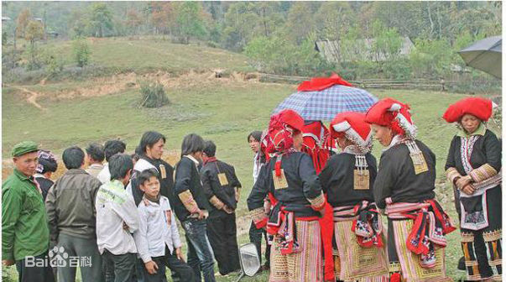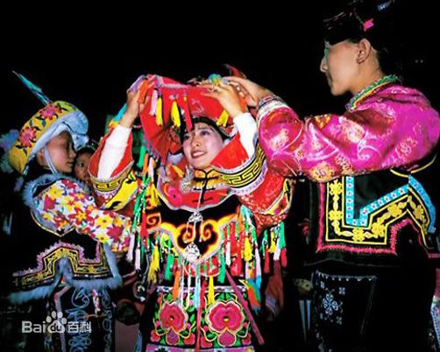
阿注婚
阿夏婚，也称阿注婚，是居住在沪沽湖边的摩梭人至今仍沿袭的一种“男不娶女不嫁”的“走婚”习俗。摩梭人称这种婚姻为“阿夏婚”(“ 阿夏”意为亲密的情侣）。成年男女经恋爱，双方建立“阿夏”婚姻关系后，男子夜间到女子家中偶居，次日黎明前返回，生产生活各从其家。这种婚姻关系，只根据男女双方自愿随意结合，彼此互赠礼品，即算缔结，而没有固定的结婚形式， “阿夏”关系极不稳定，随时可以建立，也随时可以中断，“阿夏”双方并未组成一个单独的经济单位。妇女在生产、生儿育女中居于家庭支配地位，子女从母姓，血缘按母亲计算，由家庭中的母亲、舅舅或姨母共同抚养。因为男阿夏不是女阿夏家的成员，所以他没有抚养孩子的义务，但在生产劳动和经济方面要给予一些照顾，还要经常看望和帮助孩子。这种地球上至今仍然存活着“母系家庭”和“阿夏婚”遗俗，被称作人类早期婚姻的活化石。
不落夫家

“不落夫家”，这是我国南方的壮、侗、布依、黎、水、毛南、傣、苗、瑶、景颇等族，女子婚后，在相当一段时间里不住在夫家，而仍居娘家，这是历史上母系对偶婚制向父系一夫一妻制转变时期的婚俗残余的反映，在男子从妻居向女子从夫居的转变中，女子不愿立即实现这一转变，因而婚后不落夫家，形成了两头居住的情况。妻子在娘家通常是一、二年至七、八年，也有长达十余年的。住娘家期间，可以继续参加男女社交活动。居住期满后，即到夫家定居。定居的条件各地不同：有的以女子是否怀孕为标志；有的是因为女子婚后多年不孕，而年龄已大不能不到夫家居住；有的实行早婚，女子移居夫家的时间，以是否达到当地规定的同居年龄为准。不落夫家习俗多与婚前社交自由和盛行早婚等习俗并存，长期保留在已实行一夫一妻制的某些少数民族中。

姑舅表婚
所谓"姑舅表婚"就是姑与舅的子女互为婚配，这是一种近亲婚配方式，它是原始血缘婚的一种残余。近亲婚配其不良的遗传后果已逐渐被人们所认识。例如：镇康的独龙族就意识到"克勒（血缘）成员互相通婚，会使所生子女成为哑巴。"于是，他们逐步采取限制近亲通婚的措施。中国几千年古代社会，不少民族中一直认为，姑舅联姻是"亲上加亲"，可以使本族的财产不外流。
过去，在我国的许多民族中通行"姑舅表婚"的，如佤族、景颇族、侗族、瑶族、苗族、彝族、达斡达族、鄂伦春族、鄂温克族、门巴族、珞巴族、白族、阿昌族、怒族、回族、崩龙族、布依族、毛难簇、土家族、畲族等。其流行范围比服役婚、收继婚等更广泛。世界上许多地区也都盛行过姑舅表婚。舅表婚、姑表婚，所有婚仪都是按习俗进行的，仍需经过送聘、订亲、迎娶等环节。聘礼的多少，虽然各地不一致，但一般是母亲出嫁时收多少，现在女儿出嫁也收多少，多的地方有数头牛之巨。订亲则少了媒妁，不必经过媒人，双方的父母经过商量就可定亲。在现代，当父母双方已取得一致意见后，总还要去征求一下女儿的意见，如果女儿坚决反对，当父母的也只好作罢了。不过现代的女青年一般都反对姑舅表婚，懂得近亲结婚的后果，所以流行姑舅表婚的区域正在越来越小。
随着各民族社会经济文化的发展，在我国各民族的现行婚姻习俗中，某些落后的婚俗已经消失或正在逐步消失。
思考与探究：随着时代的变化，人们的物质生活和精神生活水平都得到了提高，各民族的婚姻习俗发生了哪些变化，哪些符合时代要求，应该提倡，哪些仍很落后需要去除？
- 丧葬习俗
丧葬习俗因经济、地域、宗教等因素的不同而异，在我国各民族中，自古以来，活人料理死者的方式是多种多样的，各自形成了独特丧葬习俗。有些民族随着社会的变化或其他因素，丧葬习俗已有多次变化，其中许多葬俗已消失，如悬棺葬、食葬、瓮葬等。我国各民族比较流行的葬俗有天葬、水葬、火葬、土葬、塔葬、二次葬、合葬等，其中以土葬的民族居多，兼行火葬和土葬的民族次之。
土葬，就是把尸体埋于土中的葬式，在我国少数民族中最为普遍除信仰伊斯兰教的十个民族之外，采用土葬或以土葬为主的民族还有满、朝鲜、赫哲、达斡尔、壮、苗、布依、瑶、傣、侗等族，几乎包括了所有的民族。
火葬，是用火焚化尸体的一种葬式，在彝、白、纳西、拉祜、哈尼、普米、羌、畲等民族中都普遍流行。后来受汉族的影响，有不少地区改行土葬，但在彝、普米、纳西、拉祜等族中仍行火葬。有些民族兼用火葬方式，但其另有用意。如赫哲族对非正常死亡者不准土葬，而举行火葬;在信仰佛教的民族中，僧侣阶层多用火葬。
天葬，亦称鸟葬，是让雕鹰、乌鸦来啄食尸体的一种葬式，是古老的弃尸葬式的传承，流行于广大的藏族中间，部分裕固族和少数门巴、普米、羌、拉祜、畲等族也有此种葬俗。
其它，除上述葬式外，还有塔葬、水葬、岩洞葬等。塔葬，亦称灵塔葬，是将尸体用药物处理，风干，然后置于灵塔之内的一种葬式，它一般适应于僧侣阶层。在我国，是藏族中极少数转世活佛才有资格享有的被视为最高级葬式。水葬，是将尸体投入江河中冲走的一种葬式，流行于我国门巴族中间，而在其他一些民族，如藏、傣.羌、独龙等族中，水葬则是对患传染病、暴死者和夭亡的儿童所采取的一种葬式。
除上述介绍的风俗习惯外，在我国少数民族中还存在丰富多彩的游艺习俗、工艺习俗、禁忌、巫术等民俗事项。
任何社会现象的分类都是相对的，民族风俗习惯也不例外，没有哪一类民俗事象纯属于某一类民族风俗习惯，它是一种综合性的文化，各类民俗事象所体现出的物质和精神的内容，是相互交叉、相互渗透的。
思考与探究：通过本课程的学习，同学们对我国少数民族的风俗习惯有了更多的了解和更深刻的认识，请撰写一篇“学后感”，谈谈你的学习心得。

